评价汇总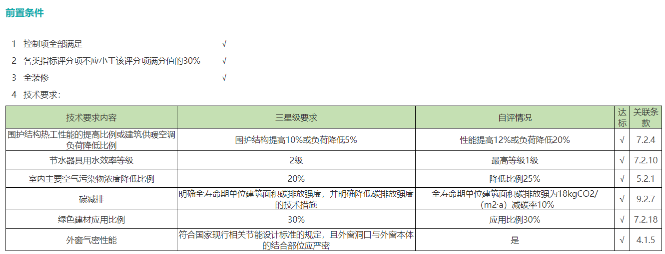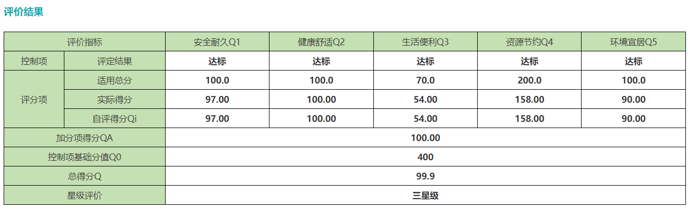

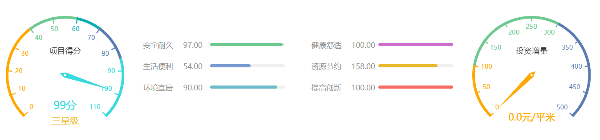

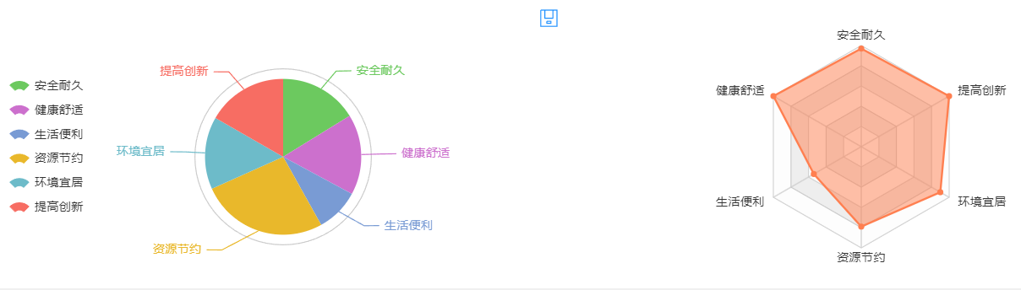

4安全耐久

类别 | 编号 | 标准条文 | 分值 | 自评得分
控制项 | 4.1.1 | 场地应避开滑坡、泥石流等地质危险地段，易发生洪涝区有可靠的防涝基础设施；场地应无危险化学品、易燃易爆源的威胁，无电磁辐射、含氡土壤的危害。 | — | √
控制项 | 4.1.2 | 建筑结构应满足承载力和建筑使用功能要求。建筑外墙、屋面门窗幕墙及外保温等围护结构应满足安全、耐久和防护的要求。 | — | √
控制项 | 4.1.3 | 外遮阳、太阳能设施、空调室外机位、外墙花池等部外部设施应与建筑主体结构统一设计、施工，并应具备安装、检修与维护条件。 | — | √
控制项 | 4.1.4 | 建筑内部的非结构件、设备及附属设施等应连接牢固并能适应主体结构变形。 | — | √
控制项 | 4.1.5 | 建筑外门窗必须安装牢靠，其抗风压性能和水密性能应符合国家现行有关标准的规定 | — | √
控制项 | 4.1.6 | 卫生间、浴室的地面应设置防水层，墙面、顶棚应设置防潮层。 | — | √
控制项 | 4.1.7 | 走廊、疏散通道等通行空间应满足紧急疏散、应急救护等要求，且应保持畅通。 | — | √
控制项 | 4.1.8 | 应具有安全防护的警示和引导标识系统。 | — | √
 | 4.1.9 | 安全性规范 | — | √
安全 | 4.2.1 | 采用基于性能的抗震设计并合理提高建筑的抗震性能。 | 10 | 10.0
安全 | 4.2.2 | 采取保障人员安全的防护措施。 | 15 | 15.0
安全 | 4.2.3 | 采用具有安全防护功能的产品或配件。 | 10 | 10.0
安全 | 4.2.4 | 室内外地面或路设置防滑措施。 | 10 | 10.0
安全 | 4.2.5 | 采取人车分流措施，且步行和自交通系统有充足照明。 | 8 | 8.0
耐久 | 4.2.6 | 采取提升建筑适变性的措施。 | 18 | 18.0
耐久 | 4.2.7 | 采取提升建筑部品部件耐久性的措施。 | 10 | 10.0
耐久 | 4.2.8 | 提高建筑结构材料的耐久性。 | 10 | 10.0
耐久 | 4.2.9 | 合理采用耐久性好、易维护的装饰修建筑材料。 | 9 | 6.0
合计 |  |  | 100 | 97.0

5健康舒适

类别 | 编号 | 标准条文 | 分值 | 自评得分
控制项 | 5.1.1 | 室内空气中的氨、甲醛、苯、总挥发性有机物、氡等污染物浓度应符合现行国家标准《室内空气质量标准》GB/T 18883的有关规定。建筑室内和建筑主出入口处应禁止吸烟，并应在醒目位置设置禁烟标志。 | — | √
控制项 | 5.1.2 | 应采取措施避免厨房、餐厅、打印复印室、卫生间、地下车库等区域的空气和污染物串通到其他空间；应防止厨房、卫生间的排气倒灌。 | — | √
控制项 | 5.1.3 | 给排水系统的设置应符合下列规定：1生活饮用水水质应满足现行国家标准《生活饮用水卫生标准》GB5749的要求；2应制定水池、水箱等储水设施定期清洗消毒计划并实施，且生活饮用水储水设施每半年清洗消毒应不少于1次；3应使用构造内自带水封的便器，且其水封深度应不小于50mm；4非传统水源管道和设备应设置明确、清晰的永久性标识。 | — | √
控制项 | 5.1.4 | 建筑声环境设计应符合下列规定：1场地规划布局和建筑平面设计时应合理规划噪声源区域和噪声敏感区域，并进行识别和标注；2外墙、隔墙、楼板和门窗等主要建筑构件的隔声性能指标不应低于现行国家标准《民用建筑隔声设计规范》GB 50118 的规定，并应根据隔声性能指标明确主要建筑构件的构造做法。 | — | √
控制项 | 5.1.5 | 建筑照明应符合下列规定：1各场所的照度、照度均匀度、显色指数、统一眩光值应符合现行国家标准《建筑照明设计标准》GB 50034 的规定；2人员长期停留的房间或场所采用的照明光源和灯具，其频闪效应可视度（SVM）不应大于1.3。 | — | √
控制项 | 5.1.6 | 应采取措施保障室内热环境。采用集中供暖空调系统的建筑，房间内的温度、湿度、新风量等设计参数应符合现行国家标准《民用建筑供暖通风与空气调节设计规范》GB50736的有关规定；采用非集中供暖空调系统的建筑，应具有保障室内热的措施或预留条件。 | — | √
控制项 | 5.1.7 | 围护结构热工性能应符合下列规定：1在室内设计温度、湿度条件下，建筑非透光围护结构内表面不得结露；2 供暖建筑的屋面、外墙内部不应产生冷凝；3 屋顶和外墙应进行隔热性能计算，透光围护结构太阳得热系数与夏季建筑遮阳系数的乘积还应满足现行国家标准《民用建筑热工设计规范》GB 50176 的要求。 | — | √
控制项 | 5.1.8 | 主要功能房间应具有现场独立控制的热环境调节装置。 | — | √
控制项 | 5.1.9 | 地下车库应设置与排风设备联动的一氧化碳浓度监测装置。 | — | √
控制项 | 5.1.10 | 安全性规范 | — | √
室内空气品质 | 5.2.1 | 控制室内主要空气污染物的浓度。 | 12 | 12.0
室内空气品质 | 5.2.2 | 选用的装饰装修材料满足国家现行绿色产品评价标准中对有害物质限量的要求。 | 8 | 8.0
水质 | 5.2.3 | 直饮水、集中生活热水、游泳池水、采暖空调系统用水、景观水体等的水质满足国家现行有关标准的要求。 | 8 | 8.0
水质 | 5.2.4 | 生活饮用水水池、水箱等储水设施采取措施满足卫生要求。 | 9 | 9.0
水质 | 5.2.5 | 所有给排水管道、设备、设施设置明确、清晰的永久性标识。 | 8 | 8.0
声环境与光环境 | 5.2.6 | 采取措施优化主要功能房间的室内声环境。 | 8 | 8.0
声环境与光环境 | 5.2.7 | 主要功能房间的隔声性能良好。 | 10 | 10.0
声环境与光环境 | 5.2.8 | 充分利用天然光。 | 12 | 12.0
室内湿热环境 | 5.2.9 | 具有良好的室内热湿环境。 | 8 | 8.0
室内湿热环境 | 5.2.10 | 优化建筑空间和平面布局，改善自然通风效果。 | 8 | 8.0
室内湿热环境 | 5.2.11 | 设置可调节遮阳设施，改善室内热舒适。 | 9 | 9.0
合计 |  |  | 100 | 100.0

6生活便利

类别 | 编号 | 标准条文 | 分值 | 自评得分
控制项 | 6.1.1 | 建筑、室外场地、公共绿地、城市道路相互之间应设置连贯的无障碍步行系统。 | — | √
控制项 | 6.1.2 | 场地人行出入口500m内应设有公共交通站点或配备联系公共交通站点的专用接驳车。 | — | √
控制项 | 6.1.3 | 停车场应具有电动汽车充电设施或具备充电设施的安装条件，并应合理设置电动汽车和无障碍汽车停车位。 | — | √
控制项 | 6.1.4 | 自行车停车场所应位置合理、方便出入。 | — | √
控制项 | 6.1.5 | 建筑设备管理系统应具有自动监控管理功能。 | — | √
控制项 | 6.1.6 | 建筑应设置信息网络系统。 | — | √
控制项 | 6.1.7 | 安全性规范 | — | √
出行与无障碍 | 6.2.1 | 场地与公共公交通站点联系便捷。 | 8 | 6.0
出行与无障碍 | 6.2.2 | 建筑室内外公共区域满足全龄化设计要求。 | 8 | 3.0
服务设施 | 6.2.3 | 提供便利的公共服务。 | 10 | 10.0
服务设施 | 6.2.4 | 城市绿地、广场及公共运动场地等开敞空间，步行可达。 | 5 | 3.0
服务设施 | 6.2.5 | 合理设置健身场地和空间。 | 10 | 5.0
智慧运行 | 6.2.6 | 设置分类、分级用能自动远传计量系统，且设置能源管理系统实现对建筑能耗的监测、数据分析和管理。 | 8 | 8.0
智慧运行 | 6.2.7 | 设置PM10、PM2.5、CO₂浓度的空气质量监测系统，且具有存储至少一年的监测数据和实时显示等功能。 | 5 | 5.0
智慧运行 | 6.2.8 | 设置用水远传计量系统、水质在线监测系统。 | 7 | 5.0
智慧运行 | 6.2.9 | 具有智能化服务系统。 | 9 | 9.0
合计 |  |  | 70 | 54.0

7资源节约
类别 | 编号 | 标准条文 | 分值 | 自评得分
控制项 | 7.1.1 | 应结合场地自然条件和建筑功能需求，对建筑的体形、平面布局、空间尺度、维护结构等进行节能设计，且应符合国家有关节能设计的要求。 | — | √
控制项 | 7.1.2 | 应采取措施降低部分负荷、部分空间使用下的供暖、空调系统能耗。 | — | √
控制项 | 7.1.3 | 应根据建筑空间功能设置分区温度，合理降低室内过渡区空间的温度设定标准。 | — | √
控制项 | 7.1.4 | 公共区域的照明系统应采用分区、定时、感应等节能控制；采光区域的照明控制应独立于其他区域的照明控制。 | — | √
控制项 | 7.1.5 | 冷热源、输配系统和照明等各部分能耗应进行独立分项计量。 | — | √
控制项 | 7.1.6 | 垂直电梯应采取群控、变频调速或能量反馈等节能措施；自动扶梯应采用变频感应启动等节能控制措施。 | — | √
控制项 | 7.1.7 | 应制定水资源利用方案，统筹利用各种水资源。 | — | √
控制项 | 7.1.8 | 不应采用建筑形体和布置严重不规则的建筑结构。 | — | √
控制项 | 7.1.9 | 建筑造型要素应简约，且无大量装饰性构件。 | — | √
控制项 | 7.1.10 | 500km以内生产的建筑材料重量占建筑材料总重量的比例应大于60%；现浇混凝土应采用预拌混凝土，建筑砂浆应采用预拌砂浆。 | — | √
控制项 | 7.1.11 | 安全性规范 | — | √
节地与土地利用 | 7.2.1 | 节约集约利用土地。 | 20 | 20.0
节地与土地利用 | 7.2.2 | 合理开发利用地下空间。 | 12 | 0.0
节地与土地利用 | 7.2.3 | 采用机械式停车设施、地下停车库或地面停车楼等方式。 | 8 | 8.0
节能与能源利用 | 7.2.4 | 优化建筑围护结构的热工性能。 | 10 | 10.0
节能与能源利用 | 7.2.5 | 供暖空调系统的冷、热源机组能效均优于现行强制性工程建设规范《建筑节能与可再生能源利用通用规范》GB 55015 的规定以及现行有关国家标准能效限定值的要求。 | 10 | 5.0
节能与能源利用 | 7.2.6 | 采取有效措施降低供暖空调系统的末端系统及输配系统的能耗。 | 5 | 2.0
节能与能源利用 | 7.2.7 | 采用节能型电气设备及节能控制措施。 | 10 | 10.0
节能与能源利用 | 7.2.8 | 采取措施降低建筑能耗。 | 10 | 8.0
节能与能源利用 | 7.2.9 | 结合当地气候和自然资源条件合理利用可再生能源。 | 15 | 12.0
节水与水资源利用 | 7.2.10 | 使用较高用水效率等级的卫生器具。 | 15 | 12.0
节水与水资源利用 | 7.2.11 | 绿化灌溉及空调冷却水系统采用节水设备或技术。 | 12 | 12.0
节水与水资源利用 | 7.2.12 | 结合雨水综合利用设施营造室外景观水体，室外景观水体利用雨水的补水量大于水体蒸发量的60%，且采用保障水体水质的生态水处理技术。 | 8 | 4.0
节水与水资源利用 | 7.2.13 | 使用非传统水源。 | 15 | 15.0
节材与绿色建材 | 7.2.14 | 建筑所有区域实施土建工程与装修工程一体化设计及施工。 | 8 | 8.0
节材与绿色建材 | 7.2.15 | 合理选用建筑结构材料与构件。 | 10 | 10.0
节材与绿色建材 | 7.2.16 | 建筑装修选用工业化内装部品。 | 8 | 5.0
节材与绿色建材 | 7.2.17 | 选用可再循环材料、可再利用材料及利废建材。 | 12 | 9.0
节材与绿色建材 | 7.2.18 | 选用绿色建材。 | 12 | 8.0
合计 |  |  | 200 | 158.0
8环境宜居

类别 | 编号 | 标准条文 | 分值 | 自评得分
控制项 | 8.1.1 | 建筑规划布局应满足日照标准，且不得降低周边建筑的日照标准。 | — | √
控制项 | 8.1.2 | 室外热环境应满足国家现行有关标准的要求。 | — | √
控制项 | 8.1.3 | 配建的绿地应符合所在地城乡规划的要求，应合理选择绿化方式，植物种植应适应当地气候和土壤，且应无毒害、易维护，种植区域覆土深度和排水能力应满足植物生产需求，并应采用复层绿化方式。 | — | √
控制项 | 8.1.4 | 场地的竖向设计应有利于雨水的收集或排放，应有效组织雨水的下渗、滞蓄或再利用；对大于10hm²的场地应进行雨水控制利用专项设计。 | — | √
控制项 | 8.1.5 | 建筑内外均应设置便于识别和使用的标识系统。 | — | √
控制项 | 8.1.6 | 场地内不应有排放超标的污染源。 | — | √
控制项 | 8.1.7 | 生活垃圾应分类收集，垃圾容器和收集点的设置应合理并应与周围景观协调。 | — | √
控制项 | 8.1.8 | 安全性规范 | — | √
场地生态与景观 | 8.2.1 | 充分保护或修复场地生态环境，合理布局建筑及景观。 | 10 | 10.0
场地生态与景观 | 8.2.2 | 规划场地地标和屋面雨水径流，对场地雨水实施外排总量控制。 | 10 | 10.0
场地生态与景观 | 8.2.3 | 充分利用场地空间设置绿化用地。 | 16 | 6.0
场地生态与景观 | 8.2.4 | 室外吸烟区位置布局合理。 | 9 | 9.0
场地生态与景观 | 8.2.5 | 利用场地空间设置绿色雨水基础设施。 | 15 | 15.0
室外物理环境 | 8.2.6 | 场地内的环境噪声优于现行国家标准《声环境质量标准》GB 3096的要求。 | 10 | 10.0
室外物理环境 | 8.2.7 | 建筑室外照明及室外显示屏避免产生光污染。 | 10 | 10.0
室外物理环境 | 8.2.8 | 场地内风环境有利于室外行走、活动舒适和建筑的自然通风。 | 10 | 10.0
室外物理环境 | 8.2.9 | 采取措施降低热岛强度。 | 10 | 10.0
合计 |  |  | 100 | 90.0

9提高与创新

类别 | 编号 | 标准条文 | 分值 | 自评得分
加分项 | 9.2.1 | 采取措施进一步降低建筑供暖空调系统的能耗。 | 30 | 20.0
加分项 | 9.2.2 | 采用适宜地区特色的建筑风貌设计，因地制宜传承地域建筑文化。 | 30 | 22.0
加分项 | 9.2.3 | 采用蓄冷蓄热蓄电、建筑设备智能调节等技术实现建筑电力交互。 | 20 | 10.0
加分项 | 9.2.4 | 场地率容绿不低于3.0。 | 5 | 4.0
加分项 | 9.2.5 | 采用符合工业化建造要求的结构体系与建筑构件。 | 10 | 5.0
加分项 | 9.2.6 | 应用建筑信息模型（BIM）技术。 | 15 | 5.0
加分项 | 9.2.7 | 采取措施降低建筑全寿命期碳排放强度。 | 30 | 15.0
加分项 | 9.2.9 | 采用建设工程质量潜在缺陷保险产品或绿色建筑性能保险产品。 | 30 | 10.0
加分项 | 9.2.10 | 采取节约资源、保护生态环境、降低碳排放、保障安全健康、智慧友好运行、传承历史文化等其他创新，并有明显效益。 | 40 | 10.0
合计 |  |  | 210 | 100.0

